Universidad Nacional Autónoma de México

Facultad de Ingeniería

Organización y Arquitectura de Computadoras

Práctica No. 1 Introducción a las herramientas de desarrollo de los FPGAs

Ortega de la Paz Rafael | 420054085

02 de septiembre de 2026

Introducción
El presente reporte documenta el desarrollo de la Práctica 1 del Laboratorio de Organización y Arquitectura de Computadoras, cuyo objetivo es introducir al estudiante en el uso de las herramientas de desarrollo para dispositivos lógicos programables tipo FPGA. Específicamente, se trabajó con la tarjeta Altera Cyclone IV E, modelo EP4CE22F17C6N, y con el software Quartus Prime, utilizado tanto para la captura de esquemáticos como para la compilación y simulación funcional de circuitos digitales.
El propósito de esta práctica es que el estudiante se familiarice con el flujo completo de diseño digital sobre FPGA: la creación de un proyecto nuevo, la captura de un diagrama esquemático mediante bloques y símbolos predefinidos, la compilación del diseño para verificar su correcta síntesis, y finalmente la simulación funcional del circuito para validar su comportamiento lógico antes de cualquier implementación física sobre hardware.
Como circuito de prueba se implementó un contador binario de 4 bits basado en el integrado 74193, configurado en modo de conteo ascendente. A partir de este diseño se realizaron distintas simulaciones que permiten observar el comportamiento del contador ante diferentes condiciones de entrada, tanto en su operación normal como en variaciones de la señal de reloj y de la señal de reinicio (RESET).
Desarrollo
1. Creación del proyecto
Se creó un nuevo proyecto en Quartus Prime Lite Edition mediante el asistente New Project Wizard, especificando como familia de dispositivo Cyclone IV E y seleccionando el modelo específico EP4CE22F17C6, correspondiente a la tarjeta FPGA disponible en el laboratorio. En la configuración de herramientas EDA (EDA Tool Settings) no se asignó ninguna herramienta de simulación de forma predeterminada, ya que la simulación se configuró posteriormente de forma independiente.
2. Diseño del circuito esquemático
Una vez creado el proyecto, se agregó un archivo de tipo Block Diagram/Schematic File, sobre el cual se insertó el símbolo correspondiente al contador síncrono 74193. A este componente se le agregaron las siguientes conexiones:
• La señal de entrada CLK se conectó a la terminal UP del contador, habilitando el conteo ascendente en cada flanco activo del reloj.
• La señal de entrada RESET se conectó a la terminal CLR, permitiendo reiniciar el contador a cero de forma independiente al reloj.
• Las terminales LDN (carga paralela) y DN (conteo descendente) se conectaron a una fuente VCC, fijándolas en nivel lógico alto para deshabilitar dichas funciones y asegurar que el contador opere únicamente en modo de conteo ascendente.
• Las salidas QA, QB, QC y QD del contador se conectaron a cuatro terminales de salida, nombradas A, B, C y D respectivamente, siendo A el bit menos significativo y D el más significativo del bus de salida.
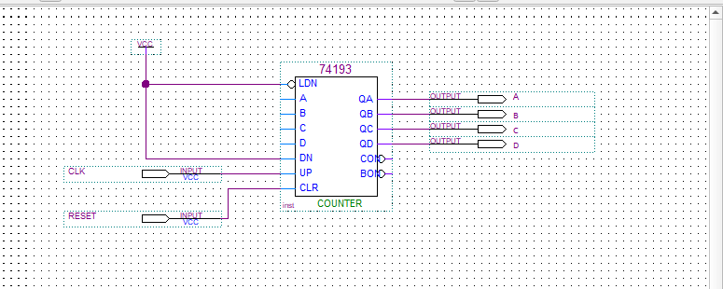
Figura 1. Diagrama esquemático del contador 74193 con sus conexiones.
3. Compilación del diseño
Con el diagrama completo, se ejecutó el proceso de compilación mediante la opción Start Compilation del menú Processing. El reporte de compilación (Compilation Report) confirmó que el proceso se completó de manera exitosa, sin errores, utilizando el dispositivo EP4CE22F17C6 de la familia Cyclone IV E. El diseño ocupó 7 elementos lógicos de un total de 22,320 disponibles, 4 registros y 6 pines de entrada/salida, lo cual representa un uso mínimo de los recursos del dispositivo, acorde a la sencillez del circuito implementado.
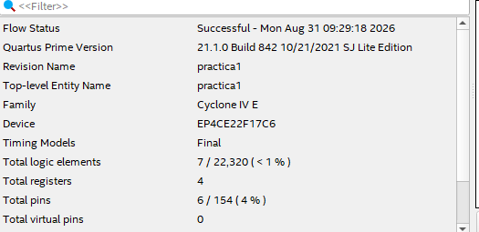
Figura 2. Reporte de compilación exitosa (Flow Summary).
4. Simulación
Para simular el diseño se generó un archivo de formas de onda (Waveform.vwf) mediante el editor de simulación de Quartus, en el cual se insertaron las seis señales del proyecto (CLK, RESET, A, B, C, D). A la señal CLK se le asignó un reloj periódico con periodo de 10 ns, offset de 0 ns y ciclo de trabajo de 50%. La señal RESET se fijó inicialmente en 0 lógico, condición bajo la cual el contador 74193 se encuentra habilitado para contar.
La simulación funcional se ejecutó mediante el simulador externo Questa-Intel FPGA Starter Edition (sucesor de ModelSim-Altera en versiones recientes de Quartus), obteniendo el siguiente resultado:
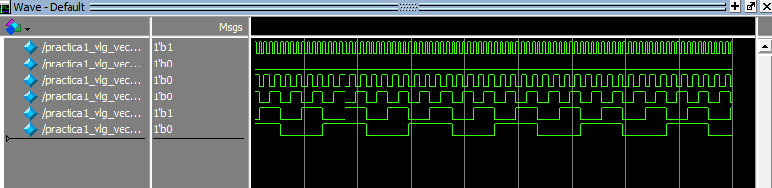
Figura 3. Simulación base: RESET = 0, reloj con periodo de 10 ns.
En la figura anterior se observa el comportamiento esperado de un contador binario ascendente: la señal A conmuta en cada flanco del reloj, mientras que B, C y D conmutan a la mitad de la frecuencia de la señal inmediata anterior, generando la secuencia de conteo binario de 4 bits de forma cíclica.
5. Variaciones de la simulación
De acuerdo con lo solicitado en la práctica, se realizaron dos variaciones adicionales sobre la simulación base, con el fin de familiarizarse con el uso del simulador y observar el comportamiento del circuito ante distintas condiciones de entrada.
5.1 Variación con RESET = 1
En esta variación se modificó el valor de la señal RESET, fijándola en 1 lógico mediante la opción Forcing High del editor de formas de onda, manteniendo el mismo reloj de 10 ns utilizado en la simulación base. El resultado obtenido se muestra a continuación:
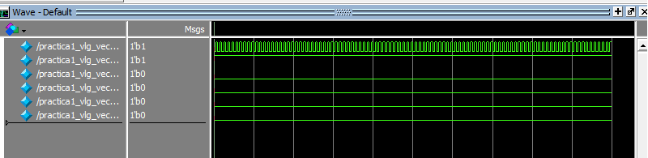
Figura 4. Simulación con RESET = 1.
Como se observa, con RESET en nivel alto las salidas A, B, C y D permanecen fijas en 0 durante toda la simulación, independientemente de los pulsos de la señal CLK. Esto confirma que la terminal CLR del contador tiene prioridad sobre la señal de reloj, bloqueando el conteo mientras la condición de reset se mantenga activa.
5.2 Variación con periodo de reloj de 20 ns
En esta segunda variación se regresó la señal RESET a su valor original (0 lógico) y se modificó el periodo de la señal CLK de 10 ns a 20 ns, utilizando la opción Overwrite Clock del editor de formas de onda. El resultado se muestra a continuación:
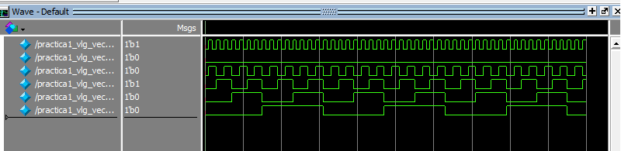
Figura 5. Simulación con RESET = 0 y periodo de reloj de 20 ns.
El resultado muestra la misma secuencia de conteo binario observada en la simulación base, pero con las transiciones ocurriendo a una velocidad menor, correspondiente al doble del periodo original. Esto confirma que la frecuencia de conteo del circuito depende directamente de la frecuencia de la señal de reloj aplicada a la terminal UP del contador.
Conclusión
El desarrollo de esta práctica permitió familiarizarse con el entorno de trabajo de Quartus Prime Lite Edition, desde la creación de un proyecto hasta la simulación funcional de un circuito digital, cubriendo las etapas fundamentales del flujo de diseño para FPGA. Se logró implementar correctamente un contador binario ascendente de 4 bits utilizando el integrado 74193, verificando mediante simulación que su comportamiento corresponde al esperado teóricamente: incremento secuencial del valor binario en cada flanco de reloj, con cada bit de salida conmutando a la mitad de la frecuencia del bit anterior.
Las variaciones realizadas sobre la simulación base permitieron confirmar dos aspectos importantes del funcionamiento del contador: primero, que la señal RESET tiene prioridad sobre el reloj, bloqueando el conteo cuando se encuentra activa; y segundo, que la velocidad de conteo del circuito depende directamente del periodo de la señal de reloj aplicada, sin alterar la secuencia lógica del conteo.
Finalmente, cabe destacar que la principal dificultad durante el desarrollo de esta práctica no fue de carácter conceptual, sino relacionada con la configuración del entorno de simulación: la versión reciente de Quartus Prime Lite Edition (21.1) requiere el uso del simulador Questa-Intel FPGA Starter Edition en sustitución de ModelSim-Altera, lo cual implicó tramitar una licencia gratuita de forma independiente y resolver incompatibilidades entre los binarios del simulador de paga y del simulador gratuito. Superado este obstáculo, el proceso de simulación resultó consistente con lo descrito en el manual de la práctica, validando así el correcto funcionamiento del circuito diseñado.
Referencias
Altera Corporation. (2020). Práctica No. 1: Introducción a las herramientas de desarrollo de los FPGAs. Laboratorio de Organización y Arquitectura de Computadoras, Facultad de Ingeniería, UNAM.
Texas Instruments. (1988). SN74LS193 Synchronous 4-Bit Up/Down Binary Counters (Data Sheet No. SDLS074). Texas Instruments Incorporated.
Intel Corporation / Altera. (2021). Quartus Prime Lite Edition Design Software, Version 21.1 — User Guide.

